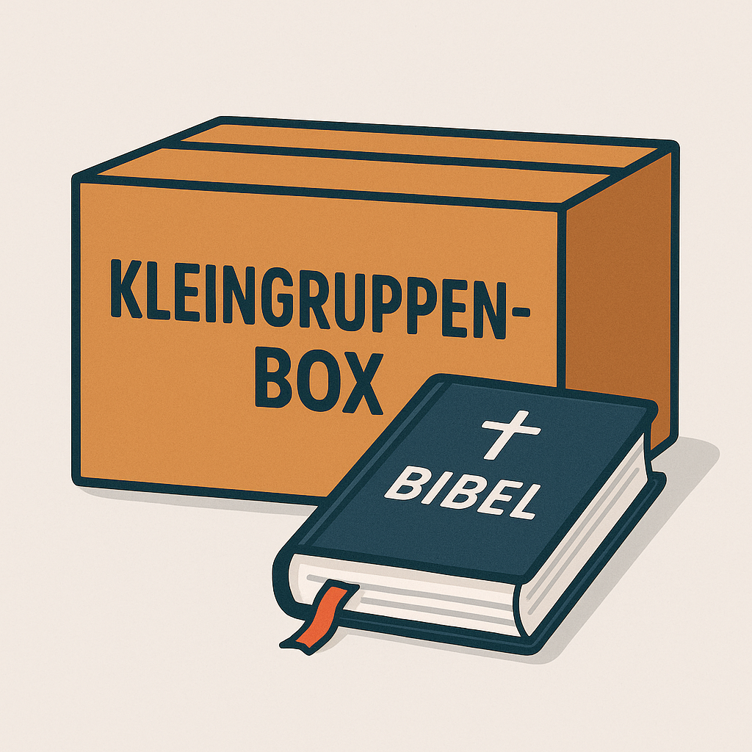
Kleingruppen-Leiterheft

1. Warum Kleingruppen? – Worum es wirklich geht
Kleingruppen sind mehr als ein Mini-Gottesdienst oder ein kleiner Bibelkurs.
Hier treffen sich Menschen, um
- gemeinsam die Bibel zu entdecken,
- Erfahrungen zu teilen,
- füreinander zu beten
- und im Glauben zu wachsen.
Wissen und Beziehung gehören dabei zusammen.
Reines Wissen ohne Beziehung bleibt abstrakt; Beziehung ohne Wahrheit bleibt oberflächlich. In einer guten Gruppe erleben Menschen beides: biblische Wahrheit und persönliche Berührung.
Deine Aufgabe als Leiter:in ist es, diesen Raum zu eröffnen – nicht, alles zu wissen.

2. Rolle und Haltung der Kleingruppen-Leitung
Du bist nicht Professor:in oder Talkmaster, sondern vor allem:
- Gastgeber:in – du schaffst einen sicheren, freundlichen Rahmen.
- Wegbegleiter:in – du gehst mit, statt von oben zu lehren.
- Moderator:in – du hilfst, dass viele zu Wort kommen.
Hilfreiche Haltungen:
- Gebet: „Herr, das ist deine Gruppe. Zeig du mir, was heute dran ist.“
- Demut: Du musst nicht jede Frage beantworten können.
- Wertschätzung: Jede Person ist wichtig – auch die Leisen, die Unsicheren.
- Vertraulichkeit: Was im Kreis geteilt wird, bleibt im Kreis.
- Geduld: Wachstum braucht Zeit. Auch Konflikte und zähe Abende gehören dazu.

3. Die Grundstruktur – „Kleingruppenbox“ für deine Gruppe
Die „„Kleingruppenbox““-Reihen (Hoffnung, Galater, Jüngerschaft, Ester …) folgen im Kern einer klaren Struktur – angelehnt an Logos:
EINSTIEG – BIBELGESPRÄCH – AUSTAUSCH & GEBET – WOCHENIMPULS
Als grobe Zeitplanung (für ca. 75–90 Minuten):
- Einstieg (15–20 Min)
  - Ankommen, „Eis brechen“, ins Thema finden
- Bibelgespräch (30–40 Min)
  - Text lesen, Fragen zum Text, evtl. „Neutestamentlicher Spiegel“
- Austausch & Gebet (15–30 Min)
  - persönliche Umsetzung, Anliegen teilen, füreinander beten
- Wochenimpuls (5 Min)
  - ein kleiner Schritt für die nächste Woche
So bleibt jede Einheit überschaubar und vertraut. Die Teilnehmenden wissen nach kurzer Zeit: So läuft es bei uns.

4. Vorbereitung – geistlich, inhaltlich, praktisch
4.1 Geistlich
Nimm dir vor jedem Treffen ein paar Minuten:
- Lies den Bibeltext der Einheit noch einmal bewusst.
- Bitte Gott: „Sprich zuerst zu mir – und dann durch mich zur Gruppe.“
- Denk an einzelne Personen: Wer braucht heute vielleicht besondere Aufmerksamkeit?
4.2 Inhaltlich
Du hast mit der „„Kleingruppenbox““-Vorlage schon eine klare Struktur.
- Lies den Kurzimpuls und den Neutestamentlichen Spiegel der Einheit.
- Markiere:
  - 1 Hauptgedanken („Wenn nur das bleibt, ist es gut.“)
  - 1–2 zentrale Verse
- Schaue dir die Fragen an:
  - Welche passen gut zu deiner Gruppe?
  - Welche sind zu schwer/zu viel für heute? → frei streichen!
  - Ggf. eigene Frage ergänzen, die eure Situation aufgreift.
Wichtig:
Die biblische Arbeit soll nicht in einer reinen „Kopfveranstaltung“ enden. Plane bewusst Zeit ein für:
- persönliche Anwendung („Was heißt das für mich?“)
- Gebet und ggf. kurze Anbetung (Lied, Dankrunde).
4.3 Umgang mit Erläuterungen / Kommentaren
Gerade bei Reihen wie Ester, Römer, Galater ist Hintergrundwissen wichtig – aber:
- Nicht alles in der Gruppe lesen!
Das erschlägt viele.
Zwei Wege sind sinnvoll:
- Vorbereitung zu Hause:
  - Du als Leitung (oder einzelne Mitleser:innen) nutzen Kommentare zur Vorbereitung.
  - Nur das, was wirklich hilft, bringst du kurz in die Gruppe ein.
- Vertiefung im Nachgang:
  - Wer möchte, kann nach dem Abend einzelne Erläuterungen selbst nachlesen.
  - Gut geeignet für theologisch Interessierte, die „tiefer graben“ möchten.
Die Faustregel: Hintergrundinformationen dienen dem Gespräch, sie ersetzen es nicht.
4.4 Praktisch
- Raum: rund sitzen, alle sehen sich, gemütliche Atmosphäre.
- Material: Bibeln, Stifte, evtl. Ausdruck mit Fragen.
- Bei Online-Gruppen: Link früh schicken, Technik kurz testen.

5. Ein typischer Abend im Detail
5.1 Einstieg – Beziehung vor Inhalt
Am Anfang steht nicht die erste theologische Frage, sondern das Ankommen.
Beispiele:
- Kurze Runde: „Ein Satz: Wie kommst du heute hier an?“
- Einstiegsfrage passend zur Einheit, z.B. „Wann hast du zuletzt Mut gebraucht?“ (Ester 4–5).
Ziel: Menschen werden sichtbar, nicht nur Meinungen.
5.2 Bibelgespräch – Was steht da?
Hier geht ihr dem Text auf die Spur. Du kannst dich an einer Vier-Schritte-Schiene orientieren, die vielen Kursen zugrunde liegt:
- Was steht da?
  - Text lesen (laut oder leise).
  - Verständnisfragen klären: Wer? Wann? Was passiert?
- Tiefer schürfen (optional)
  - Verknüpfung mit anderen Stellen, Hintergründe, „rote Fäden“.
  - Vor allem, wenn die Gruppe mehr „theologischen Hunger“ hat.
- Ab in die Praxis
  - Fragen zur Umsetzung: „Was bedeutet das für unseren Alltag, für Gemeinde, Beziehungen?“
- Ganz persönlich
  - „Wo hat dich der Text heute persönlich getroffen?“
  - Nicht jede:r muss reden – aber jede:r darf.
5.3 Neutestamentlicher Spiegel
In deinen Box-Reihen ist dieser Teil schon angelegt:
Ein NT-Text, der das Thema noch einmal aus der Perspektive Jesu / des Evangeliums beleuchtet.
Beispiele:
- Ester – Umgang mit Macht und Gewalt ↔ Jesus und die Feindesliebe
- Hoffnung – alttestamentliche Verheißung ↔ Christus als gekommene und kommende Hoffnung
- Jüngerschaft – Ruf Jesu & Kreuzesnachfolge
Du kannst einfach fragen:
- „Was verändert sich, wenn wir diesen NT-Text danebenlegen?“
- „Wie führt uns das näher zu Jesus?“
5.4 Austausch und Gebet
Dieser Teil ist das Herzstück für Gemeinschaft und geistliches Wachstum.
- Raum für persönliche Anteile: „Was nimmst du für dich mit?“
- Konkrete Gebetsanliegen: persönlich, Gemeinde, Welt.
- Gebetsform variieren:
  - freie Runde
  - 2er-/3er-Gruppen
  - geprägte Gebete + freie Ergänzungen
Achte darauf, dass der Abend nicht im rein kognitiven Teil endet.
Bibel, Leben und Gebet sollen zusammenkommen.
5.5 Wochenimpuls
Ein kleiner, praktischer Schritt hilft, dass der Abend „nachklingt“:
- „Diese Woche bitte ich dich: Nimm einen Vers mit – oder geh einen konkreten Schritt (Anruf, Versöhnung, Ermutigung, Zeit mit Gott etc.).“

6. Gruppendynamik: Chancen & Stolpersteine
Die Impulse aus den Arbeitsheften beschreiben sehr realistisch, was in Gruppen passiert:
- Themen schweifen ab
- Einzelne reden sehr viel, andere gar nicht
- Gefühle und Meinungen stehen plötzlich im Raum
- Manchmal wird es unangenehm – oder schön persönlich
Du kannst einiges steuern, ohne zu kontrollieren.
6.1 Wenn jemand vom Thema abdriftet
- Freundlich zusammenfassen:
„Spannender Gedanke – ich würde gern beim Text bleiben. Lass uns das Thema ggf. später noch mal aufgreifen.“
- Oder die Gruppe fragen:
„Wollt ihr lieber da weitermachen oder beim ursprünglichen Thema bleiben?“
6.2 Vielredner:innen
- Direkt im Abend:
  - gezielt andere ansprechen: „Was denkst du dazu, Anna?“
- Wenn es dauerhaft ist:
  - ruhiges 4-Augen-Gespräch:
„Deine Beiträge sind wertvoll – hilfst du mir, dass wir die Stilleren stärker einbeziehen?“
6.3 Sehr stille Teilnehmende
- Fragen in Zweier-/Dreiergruppen geben – da trauen sich viele eher.
- Schreibimpulse:
„Schreib deine Antwort kurz auf – wer mag, liest sie danach vor.“
- Nie drängen, aber behutsam einladen:
„Möchtest du etwas ergänzen – nur, wenn du magst?“
6.4 Streit / unterschiedliche Meinungen
- Deutlich machen: Unterschiedliche Sichtweisen sind erlaubt.
- Hilfreich:
  - Jede Seite bittet darum, dass die andere ihre Position kurz in eigenen Worten wiedergibt – zum Prüfen, ob sie richtig verstanden ist.
  - Gemeinsam suchen: „Wo sind wir uns einig?“
  - Bei strittigen Lehrfragen: „Lasst uns weitere Bibelstellen anschauen – und auch stehenlassen, dass wir noch auf dem Weg sind.“
Wenn deine Gemeinde zu bestimmten Themen eine klare Position hat, kannst du diese ruhig benennen – ohne andere niederzubügeln.
6.5 „Ich will einfach nur Bibel studieren – nicht Gruppe…“
Manche haben Abwehr gegen Gruppeninteraktion. Du kannst:
- betonen, dass niemand gezwungen wird, Persönliches zu teilen,
- zeigen, dass gerade die Verbindung von Bibel & Leben in der Gruppe helfen kann, nicht nur „Kopf-Wissen“ zu sammeln.

7. Rahmenbedingungen und Formate
Die Impulse aus Kursformaten wie Stuttgarter Bibelkurs zeigen:
- Menschen nehmen eher an zeitlich überschaubaren Reihen teil (z.B. 5–8 Abende) als an „Gruppen auf unbestimmte Zeit“.
- Eine gute Verbindung ist:
  - Input / Bibelarbeit zu Hause (z.B. dein Kleingruppenmaterial, Hefte)
  - plus Treffen in der Gruppe alle 1–2 Wochen
Du kannst deine „Kleingruppenbox“-Reihen genau so nutzen:
- eine Galater-Reihe über 6 Abende
- eine Hoffnungsreihe in Advent/Winter
- eine Jüngerschaftsreihe im Frühjahr
- eine Ester-Reihe zur Bibelwoche
Kontexte:
- Wohnzimmer, Gemeinderaum, Café, Zoom – alles ist möglich.
- Entscheidend sind Regelmäßigkeit, freundliche Atmosphäre und eine überschaubare Dauer.

8. Ermutigung zum Schluss
Du musst keine perfekte Leitung liefern. Gott gebraucht Menschen, die:
- sich ihm zur Verfügung stellen,
- die Bibel ernst nehmen
- und andere lieben.
Wenn du:
- den Rahmen hältst,
- betend vorbereitest,
- bereit bist, zu lernen –
wird Gott deine Gruppe benutzen, um Hoffnung, Glaube und Liebe wachsen zu lassen.
„Nicht durch Macht und nicht durch Kraft,
sondern durch meinen Geist, spricht der HERR.“ (Sach 4,6)

